Friday, the seventh of April

Class-Work

АНГЛИЙСКИЙ ЯЗЫК Тема: Давайте готовить! Любимые блюда.

Цель: познакомить с новым лексическим материалом и активизировать в речи учащихся изученную лексику по теме урока

1. Выучить слова упр. 1 на  стр.90, новые слова урока записать в словарь.

2. Читать и переводить рецепт упр.2 стр.90.

3. Выполнить упр.3 стр.90 письменно (написать информацию по упр.2 стр.90).  
4. Повторить названия еды и контейнеров.

<https://www.youtube.com/watch?v=qMDHdnPr1v8>  
5. Домашнее задание: выполнить упражнение письменно: составить словосочетания и вставить их в предложения (прикрепленное фото).

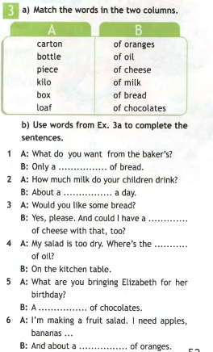

 Работы присылать на почту **svetlanalashina@mail.ru**